Мета: дати уявлення про значення і характерні особливості запилення; ознайомити учнів з різними типами запилення; показати учням, що величезна різномастість квіток рослин передбачена природою винятково для забезпечення головного процесу – розмноження; формувати вміння шукати причинно-наслідкові зв’язки; виховувати здатність відзначати і коментувати успіхи людей.
Основні терміни і поняття: запилення, перехресне запилення, самозапилення.
Тип уроку: засвоєння нових знань.

Хід уроку.
- Розминка.
1.Розповідь вчителя.
Говорячи про особливості сучасної біосфери, зоолог не роздумуючи поставить на перше місце царювання у ній ссавців. «Плюс покритонасінні» - обов’язково додасть ботанік. Обидва процеси стартували на планеті майже однаково, у другій половині мезозою, тобто біля 150 млн. років назад. Найдавнішій квітці, знайденій палеоботаніками на Землі 125 млн. років, трохи молодший лотос, зберігшийся до наших днів.
Дійсно, поява і розповсюдження квіткових одна з ключових подій у історії біосфери. Над цим спалахом, який перетворив «зелену планету» у «планету квітів» без успіху ломав голову сам Чарльз Дарвін, «проклята тайна» - назвав він це явище. Так завдяки чому ж сформувалася квітка? На це питання ми дамо відповідь, якщо розшифруємо цей малюнок.
- Вправа «Дешифрувальник»

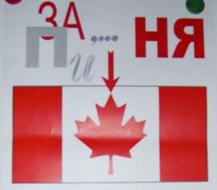
Запилення - тема нашого уроку.
Запилення. Квітка покритонасінних сформувалася у процесі адаптації до запилення -
для захисту маточки від можливих пошкоджень. Фантастика! Це похвала квітам. А ось наприкінці уроку ми проведемо гру «Час похвали», до якої ви будете готуватися протягом усього уроку. Вам необхідно знайти за що похвалити сусіда по парті чи товариша, який працюватиме з вами у творчій групі. Це можуть бути вчинки, знання, поведінка, думки, ідеї, зовнішність тощо.
Сподіваюсь, що гра принесе вам приємні миті радості, задоволення, захоплення.

2.Актуалізація опорних знань.

- « Мандрівка по лабіринту»
- Що таке пилок?
- Яка будова маточок та пилкових зерен?
Щоб дати відповідь на це запитання, помандруємо лабіринтом.
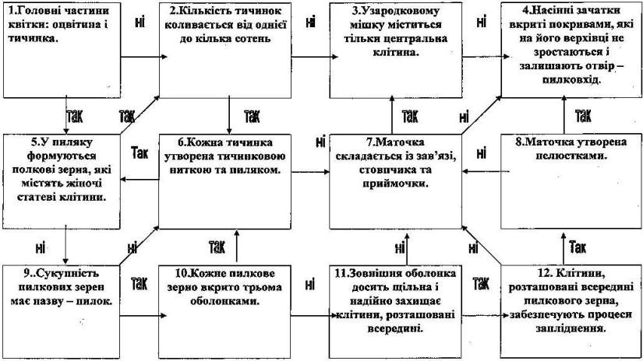
(Відповідь1-2-6-5-9-10-11-12-8-7-3-4)

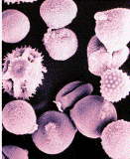
3.Усвідомлення змісту нового матеріалу
1) Пояснення вчителя.
У насінних рослин заплідненню передує процес запилення.
Це перенос пилку з пиляка тичинки на маточку квітки.
Завдяки запиленню пилок переноситься до частин квітки,
де розташовані насінні зачатки з яйцеклітинами. Розрізняють
2 типи запилення – самозапилення та перехресне запилення.
2) Вправа «Три журналістські запитання»

Завдання
Ви прослухали розповідь. Спробуйте дати відповідь на три запитання. Зробіть записи в зошитах.

Що? |  | Пилок
Звідки і куди? |  | З пиляка на маточку
Яким чином? |  | Самозапилення та перехресне.

3) Робота в парах

Завдання
Прочитайте зі своїм сусідом по парті текст на сторінці 114 ( перші 2 абзаци), проаналізуйте його і складіть схему «Типи запилення».

Типи запилення
Самозапилення Комахозапилення
__________________ _______________________

Пилкові зерна потрапляють

на_приймочку маточки на приймочку маточки іншої квітки
тієї самої квітки

Способи переносу пилку

1 вітер 2 комахи 3 птахи 4 кажани

4) Робота у групах.
Учні поділяються на 2 групи і опрацьовують текст підручника на сторінці 114 - 1 група (2 абзаци), на сторінці 115 – 2 група, також 2 абзаци.
Вказати ознаки для 1 групи – вітрозапильних для 2 групи - комахозапильних рослин.
Перше завдання усі виконують за єдиним планом.

План відповіді:
  - Забарвлення оцвітини.
  - Наявність запаху.
  - Розмір квітів.
  - Розмір і кількість пилку.
  - Особливості будови маточки.
  - Час цвітіння.

Завдання для групи №1 Завдання для групи №2
Вітрозапильні Комахозапильні
1 Не мають яскраво забарвленої оцвітини Яскрава оцвітина
2 Нема запаху Приємний аромат, є виключення.
3 Квітки дрібні, з невеликою оцвітиною Великі, якщо дрібні, то зібрані
або голі, завжди зібрані у суцвіття. у суцвіття.
4 Пилку утворюється дуже багато, Пилкові зерна великі клейкі з
він сухий, гладенький, дрібний і легенький. різноманітними виростами.
5 Приймочки маточок широкі або довгі,
далеко висунені з квіток, можуть бути
клейкими.
6 Напровесні, до або під час появи листя. Коли активні комахи.

Проблемно-пошукове завдання

Пилок яких рослин вживають у їжу? В австралійської орхідеї в процесі
еволюції квітки зовнішньо стали
схожими на запилюючу їх комаху
Ліссопімла семіпунктата. Як ви
гадаєте, чому?
(Приблизна відповідь:Які у значній кількості
Утворюють пилок (вітрозапильні) та мають
відповідні смакові та харчові якості. Наприклад,
індійці з Мексики готують суп з пилкових зерен кукурудзи.
В Індії з пилку рогозу виготовляють хліб і печиво.)

Учитель.

Дайте відповідь, будь ласка, «З якою метою ви працюєте?»
Тому невже комахи працюють безкорисно? Звісно, ні! Бджоли та джмелі збирають пилок для вигодовування потомства, інші комахи його їдять. Але як сигнальні вогні на аеродромі вказують літакам на посадочну смугу, так і спеціальні залози – нектарники, які розташовані при основі пелюсток, вказують на наявність нектару (цукристої рідини) бджолам. Беріть рідненькі, але сплачуйте данину, запилюйте нас!

Питання:

Як ви гадаєте, чи проросте пилок дуба у маточці яблуні?
(Може прорости, але запліднення не відбудеться, тому що рильце маточці і пилок мають унікальну здатність розпізнавати один одного. Статеве розмноження відбувається між рослинами одного виду.)
Існує ще один вид запилювання – штучне, яке здійснює людина. Це доцільно тоді, коли несприятливі погодні умови, або потрібно створити високоврожайні сорти яблунь, персиків
4.Рефлексія

Гра «Впізнай рослину» По зовнішнім ознакам розташувати у 2 стовпчики «Вітрозапильні» та «Комахозапильні»

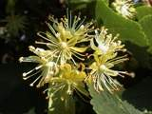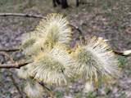

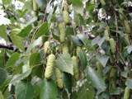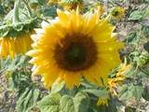

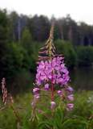

4.Підсумки уроку

Гра «Час похвали»
5.Домашнє завдання
1) Вивчити параграф 29 (підручник М.М.Мусієнко,П.С.Славний,П.Г.Балан.-К.:Генеза,2007.)
2)Творче завдання:1) написати фантастичний твір «Подорожуючи разом з бджолами»
або 2)Зашифрувати в ребусах терміни уроку.
3)Відповідь на питання №2 «Поміркуйте»

План дій до уроку (у кожного учня)

2) Вправа «Три журналістські запитання»

Завдання
Ви прослухали розповідь. Спробуйте дати відповідь на три запитання. Зробіть записи в зошитах.
Що?
Звідки і куди?
Яким чином?
3) Робота в парах

Завдання
Прочитайте зі своїм сусідом по парті текст на сторінці 114 ( перші 2 абзаци), проаналізуйте його і складіть схему «Типи запилення».

Типи запилення

__________________ _____________________

Пилкові зерна потрапляють
на___________________ на_______________________

Способи переносу пилку

1 2 3 4
4) Робота у групах.
Учні поділяються на 2 групи і опрацьовують текст підручника на сторінці 114 - 1 група (2 абзаци), на сторінці 115 – 2 група, також 2 абзаци.
Вказати ознаки для 1 групи – вітрозапильних, для 2 групи - комахозапильних рослин.
Перше завдання усі виконують за єдиним планом.

План відповіді:
  - Забарвлення оцвітини.
  - Наявність запаху.
  - Розмір квітів.
  - Розмір і кількість пилку.
  - Особливості будови маточки.
  - Час цвітіння.
Проблемно-пошукове завдання
Завдання для групи №1 Завдання для групи №2
Пилок яких рослин вживають у їжу? В австралійської орхідеї в процесі
еволюції квітки зовнішньо стали
схожими на запилюючу їх комаху
Ліссопімла семіпунктата. Як ви
гадаєте, чому?

Лабіринт

